Приложение к решению регионального оперативного штаба по недопущению завоза и распространения новой коронавирусной инфекции (COVID-19) на территории Орловской области
от 1 июля 2021 года

ПОРЯДОК
формирования перечня организаций, осуществляющих деятельность
в сфере оказания услуг, свободных (защищенных) от COVID-19

1. Настоящий Порядок определяет процедуру формирования перечня организаций, осуществляющих деятельность в сфере оказания услуг, свободных (защищенных) от COVID-19 (далее – Перечень).
2. Под организациями, осуществляющими деятельность в сфере оказания услуг, свободными (защищенными) от COVID-19 (далее – Организация), понимаются:
в случае если юридическое лицо или индивидуальный предприниматель оказывает услуги на территории одного обособленного объекта оказания услуг, – юридическое лицо или индивидуальный предприниматель, осуществляющие деятельность в сфере оказания услуг, 100 % сотрудников которых (за исключением сотрудников, имеющих противопоказания к профилактической прививке против коронавирусной инфекции, вызываемой вирусом SARS-CoV-2, подтвержденные медицинскими документами) вакцинированы против коронавирусной инфекции, вызываемой вирусом SARS-CoV-2, или имеют антитела
к COVID-19, подтвержденные результатом анализа;
в случае если юридическое лицо или индивидуальный предприниматель оказывает услуги на территории нескольких обособленных объектов оказания услуг, – юридическое лицо или индивидуальный предприниматель, осуществляющие деятельность в сфере оказания услуг, 100 % сотрудников (за исключением сотрудников, имеющих противопоказания к профилактической прививке против коронавирусной инфекции, вызываемой вирусом SARS-CoV-2, подтвержденные медицинскими документами) одного или нескольких обособленных объектов оказания услуг которых вакцинированы против коронавирусной инфекции, вызываемой вирусом SARS-CoV-2, или имеют антитела к COVID-19, подтвержденные результатом анализа.
3. Перечень формируется в целях:
доступности информации о социально ответственных организациях, принявших меры по профилактике распространения новой коронавирусной инфекции в условиях риска ее распространения;
пропаганды общественной ответственности за достижение коллективного иммунитета к новой коронавирусной инфекции;
популяризации деятельности, направленной на недопущение распространения новой коронавирусной инфекции;
формирования коллективной противоэпидемиологической культуры поведения;
активизации коллективного содействия штатному функционированию субъектов бизнеса в условиях угрозы ограничительных мер в связи
с распространением новой коронавирусной инфекции.
4. Перечень создается в электронном виде по форме согласно приложению 1 к настоящему Порядку исходя из следующих разделов: торговля; транспорт; общественное питание; образование; медицина; финансовые услуги; физическая культура и спорт; культура и организация досуга; бытовые услуги (ателье, ремонт обуви и т. п.); индустрия красоты; ветеринарные услуги; прочие виды услуг.
В Перечень вносятся данные о юридическом лице или индивидуальном предпринимателе и каждом их обособленном объекте оказания услуг, соответствующем требованиям, предусмотренным пунктом 2 настоящего Порядка.
Включенная в Перечень Организация вправе использовать при осуществлении своей деятельности на обособленных объектах оказания услуг, соответствующих требованиям, предусмотренным пунктом 2 настоящего Порядка, сведения о которых включены в Перечень, логотип
по форме согласно приложению 2 к настоящему Порядку, содержащий
QR-код и идентификационный номер обособленного объекта оказания услуг Организации.
QR-код позволяет клиенту Организации осуществить его считывание
с использованием мобильного телефона, смартфона или иного компьютерного устройства и обеспечивает доступ клиента к Перечню
в электронном виде в целях подтверждения нахождения обособленного объекта оказания услуг Организации в Перечне.
5. Организация, соответствующая требованиям, предусмотренным пунктом 2 настоящего Порядка (далее – Заявитель), в целях включения
в Перечень подает в центр оказания услуг «Мой бизнес» заявление
о включении в Перечень по форме согласно приложению 3 к настоящему Порядку, подписанное руководителем Организации или уполномоченным лицом, действующим на основании доверенности или приказа (распоряжения) руководителя Организации (далее – заявление).
Заявитель несет ответственность за достоверность сведений, указанных в Заявлении.
Документы, подтверждающие соответствие требованиям, предусмотренным пунктом 2 настоящего Порядка, хранятся в Организации
в течение 1 года со дня подачи заявления.
В случае если юридическое лицо или индивидуальный предприниматель оказывает услуги на территории нескольких обособленных объектов оказания услуг, в заявление включаются сведения в отношении одного или нескольких обособленных объектов оказания услуг, соответствующих требованиям, предусмотренным пунктом 2 настоящего Порядка.
В случае подачи заявления не руководителем Организации к заявлению прилагаются копии документов, подтверждающих полномочия лица, подписавшего заявление.
Заявление и прилагаемые документы (при наличии) Организация представляет в электронном виде (в сканированном виде или
с использованием усиленной квалифицированной электронной подписи)
на адрес электронной почты zavacciny@msb-orel.ru.
6. Центр оказания услуг «Мой бизнес» в течение 1 рабочего дня со дня поступления заявления рассматривает его и принимает решение о включении (отказе во включении) в Перечень
7. Основаниями для отказа во включении в Перечень являются:
1) несоответствие Организации требованиям, указанным в пункте 2 настоящего Порядка;
2) недостоверность представленных сведений;
3) представление заявления с нарушением требований, предусмотренных абзацем первым пункта 5 настоящего Порядка;
4) представление сведений неуполномоченным лицом.
8. В случае отсутствия оснований, указанных в пункте 7 Порядка, центр оказания услуг «Мой бизнес» принимает решение о включении Организации в Перечень и присваивает каждому обособленному объекту оказания услуг Организации, включенному в Перечень, идентификационный номер.
Центр оказания услуг «Мой бизнес» в день принятия решения, указанного в абзаце первом настоящего пункта, обеспечивает включение Организации в Перечень и направление Перечня в управление пресс-службы и взаимодействия со средствами массовой информации Администрации Губернатора и Правительства Орловской области на адрес электронной почты upr_info@adm.orel.ru, а также информации об обособленных объектах оказания услуг Организации, включенных в Перечень, в Департамент информационных технологий Орловской области на адрес электронной почты portal@adm.orel.ru.
9. Организация уведомляется центром оказания услуг «Мой бизнес»
в течение 1 рабочего дня со дня принятия решения путем направления
на адрес электронной почты, указанный в заявлении, уведомления
о принятии решения об отказе во включении в Перечень (с указанием причин) или логотипа в соответствии с пунктом 12 настоящего Порядка.
10. Управление пресс-службы и взаимодействия со средствами массовой информации Администрации Губернатора и Правительства Орловской области в течение 1 рабочего дня со дня получения Перечня обеспечивает его размещение в государственной специализированной информационной системе «Портал Орловской области – публичный информационный центр» (электронный адрес: http://orel-region.ru).
Департамент информационных технологий Орловской области
в течение 1 рабочего дня со дня получения Перечня обеспечивает формирование QR-кода каждому обособленному объекту оказания услуг Организации, включенному в Перечень, и их направление в центр оказания услуг «Мой бизнес».
11. Центр оказания услуг «Мой бизнес» в день получения QR-кода
от Департамента информационных технологий Орловской области обеспечивает изготовление для Организации, включенной в Перечень, логотипа с указанием присвоенного ей QR-кода и идентификационного номера.
12. В день изготовления логотипа центр оказания услуг «Мой бизнес» направляет его в электронном виде Организации на адрес электронной почты, указанный в заявлении.
13. Основаниями исключения Организации из Перечня являются:
1) подача Организацией в центр оказания услуг «Мой бизнес» заявления об исключении (в свободной письменной форме);
2) выявление недостоверных сведений, представленных Организацией при подаче заявления.
14. Информация о выявленных недостоверных сведениях, представленных Организацией при подаче заявления, направляется в центр оказания услуг «Мой бизнес» в течение 1 рабочего дня со дня ее выявления.
15. Центр оказания услуг «Мой бизнес» в течение 1 рабочего дня
со дня их поступления рассматривает заявление об исключении
и информацию о выявленных недостоверных сведениях и принимает решение об исключении Организации из Перечня.
В день принятия решения об исключении Организации из Перечня центр оказания услуг «Мой бизнес» направляет соответствующую информацию в управление пресс-службы и взаимодействия со средствами массовой информации Администрации Губернатора и Правительства Орловской области.
Перечень подлежит актуализации в государственной специализированной информационной системе «Портал Орловской области – публичный информационный центр» в течение 1 рабочего дня со дня поступления информации от центра оказания услуг «Мой бизнес».

Приложение 1 к Порядку формирования перечня организаций, осуществляющих деятельность в сфере оказания услуг, свободных (защищенных)
от COVID-19

Форма

ПЕРЕЧЕНЬ
организаций, осуществляющих деятельность в сфере оказания услуг, свободных (защищенных) от COVID-19

№ п/п | Наименование организации,  ИНН | Наименование объекта оказания услуг и его адрес | Идентификацион-ный номер | Дата включения
Торговля
1.
2.
…
Транспорт
1.
2.
…
Общественное питание
1.
2.
…
Образование
1.
2.
…
Медицина
1.
2.
…
Финансовые услуги
1.
2.
…
Физическая культура и спорт
1.
2.
…
Культура и организация досуга
1.
2.
…
Бытовые услуги (ателье, ремонт обуви и т. п.)
1.
2.
…
Индустрия красоты
1.
2.
…
Ветеринарные услуги
1.
2.
…
Прочие виды услуг
1.
2.
…

Приложение 2 к Порядку формирования перечня организаций, осуществляющих деятельность в сфере оказания услуг, свободных (защищенных)
от COVID-19

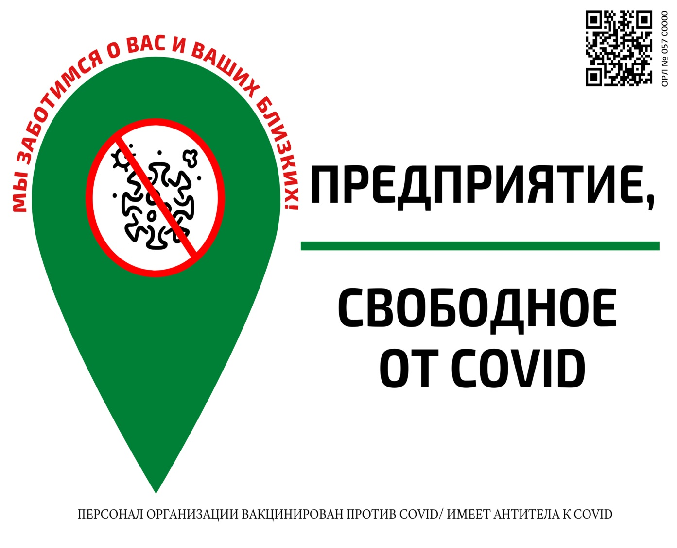

Приложение 3 к Порядку формирования перечня организаций, осуществляющих деятельность в сфере оказания услуг, свободных (защищенных)
от COVID-19

Форма

ЗАЯВЛЕНИЕ
о включении в перечень организаций, осуществляющих деятельность в сфере оказания услуг, свободных (защищенных) от COVID-19

1. В соответствии с Порядком формирования Перечня организаций, осуществляющих деятельность в сфере оказания услуг, свободных (защищенных) от COVID-19, прошу включить ________________________________________________________________
__________________________________________________________________
(полное наименование заявителя с указанием организационно-правовой формы, ИНН, юридического адреса (адреса регистрации), почтового и электронного адреса, номера контактного телефона)
в раздел (разделы) _______________________перечня организаций, осуществляющих деятельность в сфере оказания услуг, свободных (защищенных) от COVID-19.
2. Сведения об организации:
наименование должности, Ф.И.О. руководителя или уполномоченного лица, реквизиты подтверждающего документа:______________________________
________________________________________________________________
виды осуществляемой деятельности:___________________________________
_______________________________________________________________
наименование и адрес обособленного объекта оказания услуг¹:_____________
- _____________________________________________________________
количество работников по штату²:___________________________________
из них:
вакцинированных против коронавирусной инфекции, вызываемой вирусом SARS-CoV-2____________;
имеющих антитела к COVID-19, подтвержденные результатом анализа_____;
имеющих противопоказания к профилактической прививке против коронавирусной инфекции, вызываемой вирусом SARS-CoV-2 ________________;
- _____________________________________________________________
количество работников по штату:___________________________________
из них:
вакцинированных против коронавирусной инфекции, вызываемой вирусом SARS-CoV-2____________;
имеющих антитела к COVID-19, подтвержденные результатом анализа_____;
имеющих противопоказания к профилактической прививке против коронавирусной инфекции, вызываемой вирусом SARS-CoV-2 ________________.

3. Достоверность сведений, указанных в заявлении, подтверждаю.
Приложение: на ___ л. в 1 экз. (прилагается документ, подтверждающий полномочия лица, подписавшего заявление, при необходимости)

____________________________ ____________ ______________________
^{должность} ^{подпись} ^{расшифровка подписи}
«____» _______________ 20 ____ г.

¹ Указываются данные по одному или нескольким обособленным объектам оказания услуг, соответствующим требованиям, предусмотренным пунктом 2 Порядка формирования перечня организаций, осуществляющих деятельность в сфере оказания услуг, свободных (защищенных) от COVID-19.
² Указывается:
количество работников по штату в организации в целом, если организация соответствует требованиям абзаца второго пункта 2 Порядка формирования перечня организаций, осуществляющих деятельность в сфере оказания услуг, свободных (защищенных) от COVID-19, и в заявлении указывается ее единственный объект оказания услуг;
количество работников по штату в обособленном объекте оказания услуг (по каждому обособленному объекту оказания услуг штатная численность и сведения указываются раздельно), если организация соответствует требованиям абзаца третьего пункта 2 Порядка формирования перечня организаций, осуществляющих деятельность в сфере оказания услуг, свободных (защищенных) от COVID-19.

